本科生期末试卷十答案
一．选择题
1．D 2．A 3．B 4．D 5．B
6．B 7．A B C 8．A、C 9．B 10．B
二．填空题
1.A.容量大 B.速度快 C.成本低 ；
2.A.性能 B.格式 C.功能 ；
3.A.指令 B.程序 C.地址 ；
4 A.VGA B.1280×1024 C.24位 ；
5..A.优先级仲裁 B.向量 C.控制逻辑 ；
6. A. 指令 B. 流水线 C.多处理机
三.
0 11 111 111 111 111 111 111 111 111 111 11
解：（1）最大正数
x = [ 1 +（1 – 2⁻²³ ）] ×2¹²⁷
0 00 000 000 000 000 000 000 000 000 000 00
（2）最小正数
x = 1．0×2-¹²⁸
1 00 000 000 000 000 000 000 000 000 000 00
（3）最大负数
x = -1．0×2-¹²⁸
1 11 111 111 111 111 111 111 111 111 111 11
（4）最小负数
x = - [ 1 + （1 – 2⁻²³ ）] ×2¹²⁷
四、解：因为：t_{a} = t_{c} / e 所以 ：t_{c} = t_{a}×e = 60×0.85 = 510ns (cache存取周期)
t_{m} = t_{c}×r =510 ×4 = 204ns (主存存取周期)
因为：e = 1 / [r + (1 – r )H]
所以： H = 2.4 / 2.55 = 0.94

五、解：“ADD （R1），（R2）+”指令是SS型指令，两个操作数均在主存中。其中源操作数地址在R1中，所以是R1间接寻址。目的操作数地址在R2中，由R2间接寻址，但R2的内容在取出操作数以后要加1进行修改。指令周期流程图如图B10.4

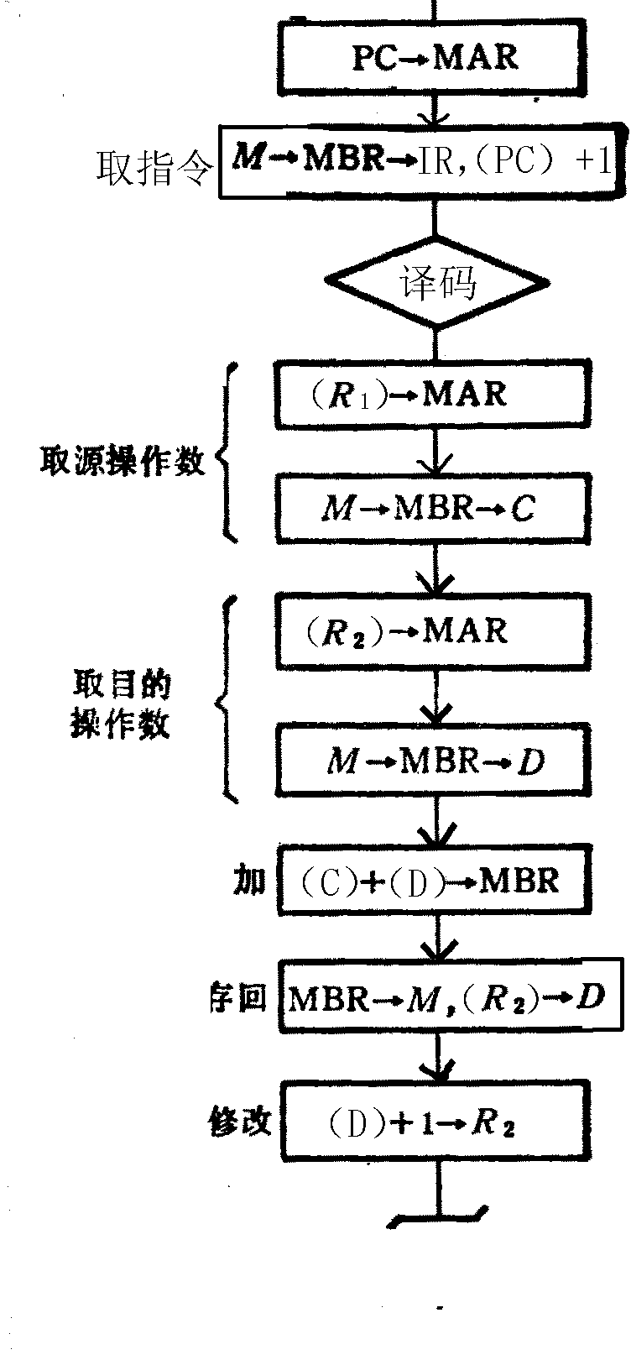
图B10.4
六、解：节拍脉冲T₁ ，T₂ ，T₃ 的宽度实际等于时钟脉冲的周期或是它的倍数，此时T₁ = T₂ =200ns ，T₃ = 400 ns ，所以主脉冲源的频率应为 f = 1 / T₁ =5MH_{Z} 为了消除节拍脉冲上的毛刺，环型脉冲发生器采用移位寄存器形式。图B10.5画出了题目要求的逻辑电路图和时序信号关系。根据关系，节拍脉冲T₁ ，T₂ ，T₃ 的逻辑表达式如下：
T₁ = C₁×C₂ ，T₂ = C₂ ，T₃ = C₁
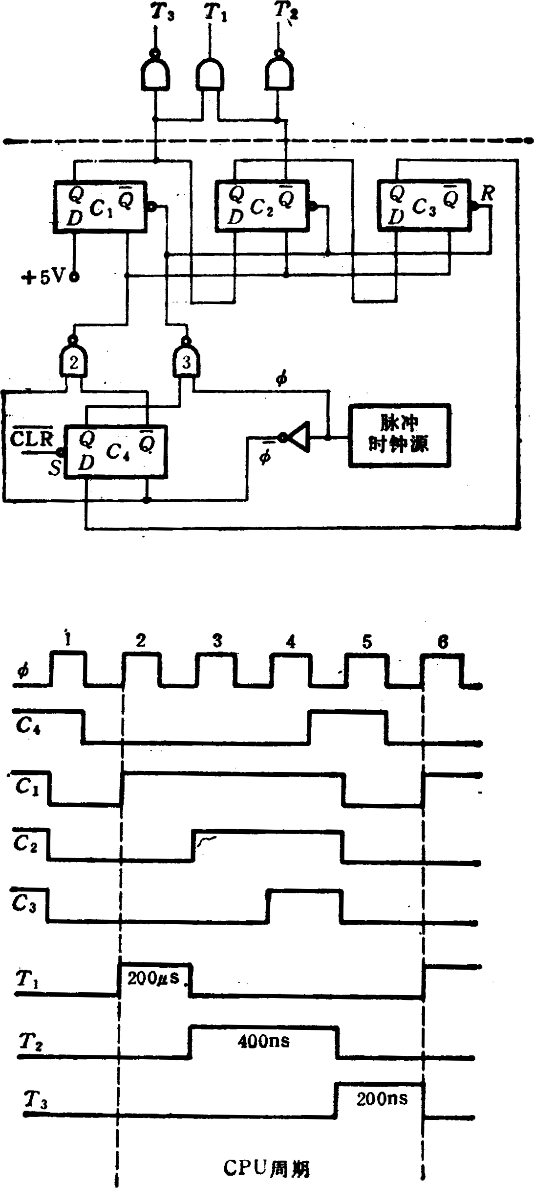
图 B 10.5
七、解：I / O系统组成如图B10.6所示：
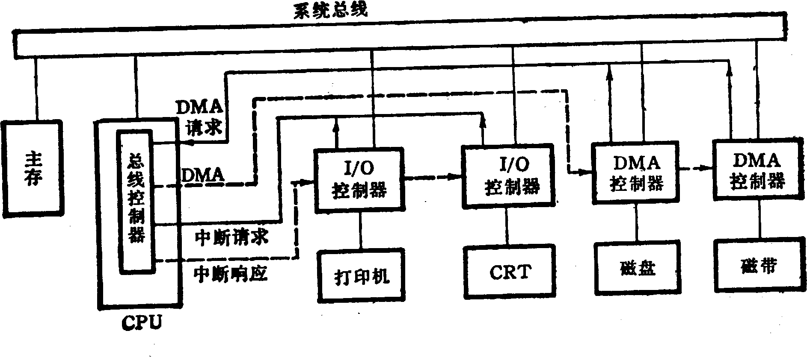
图 B 10.6
根据设备传输速率不同，磁盘、磁带采用DMA方式，打印机、CRT 采用中断方式；因
而使用了独立请求与链式询问相结合的二维总线控制方式。DMA 请求的优先权高于中
断请求线。每一对请求线与响应线又是一对链式查询电路。
八、
- 立即
- 寄存器
- 直接
- 基址
- 基址+偏移量
- 比例娈址+偏移量
- 基址+变址+偏移量
- 基址+比例变址+偏移量
- 相对
九解：1）n条指令进入流水线的时空图如下：
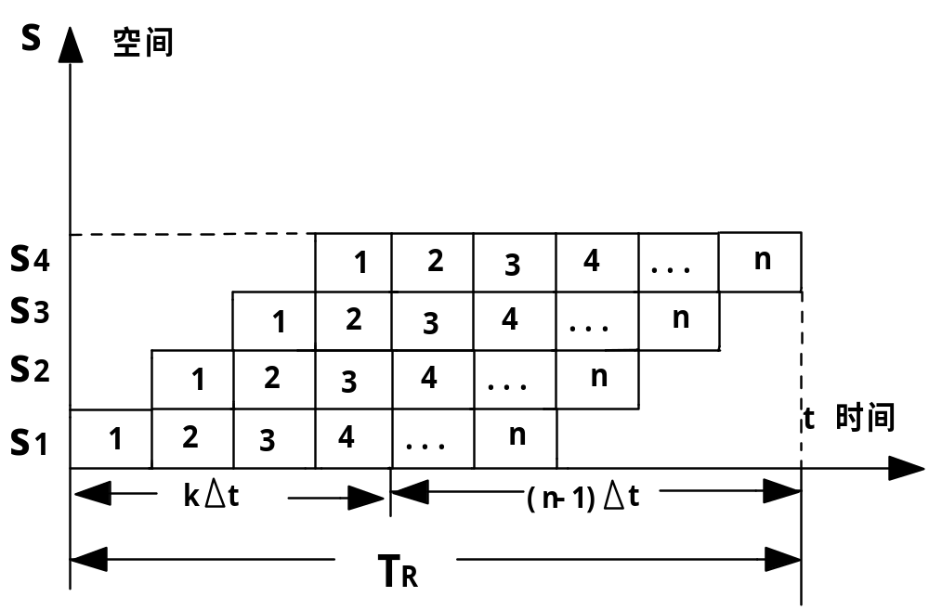
2）顺序方式执行n条指令的总时间T₀为
T₀=k×Δt×n
流水方式n条指令所需的总时间T_{k}为：
T_{k}=（k+n-1）×Δt
加速比S的表达式为
S= 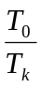= 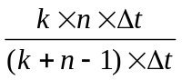=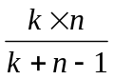
效率E的表达式为
E=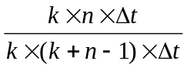= 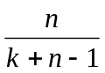
式中分子部分是完成n条指令实际占用的时空图有效面积，分母部分是n条指令所用的总时间同k个流水段所围成的时空图总面积。

